**Отчет по проделанной работе.**

## Выбор гипервизора и ОС для создания виртуальных машин

В качестве гипервизора был выбран VMware Fusion, в качестве ОС: Kali linux, Ubuntu и Ubuntu Server.

## Реализация подключения.

В качестве связи была выбрана стандартная NAT сеть. Все остальное реализовано под капотом гипервизора. Подключение велось локально.

## Проверки подключения

При помощи команды ifconfig я получал информацию о текущей локальной машине, а затем при помощи команды ping проверял передачу пакетов между виртуальными машинами. Ограничение на подключение к машине было реализовано при помощи файрвола, а точнее при помощи команды sudo ufw allow from ip, что дает доступ подключения конкретному ip (при предварительном сбросе прав)

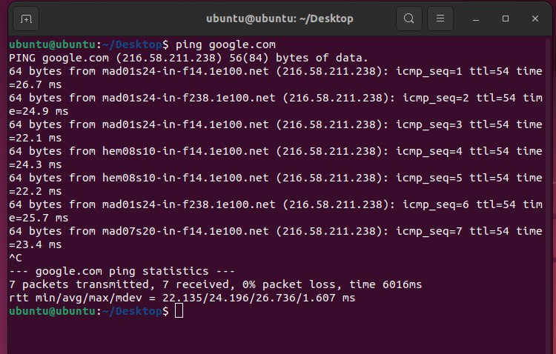

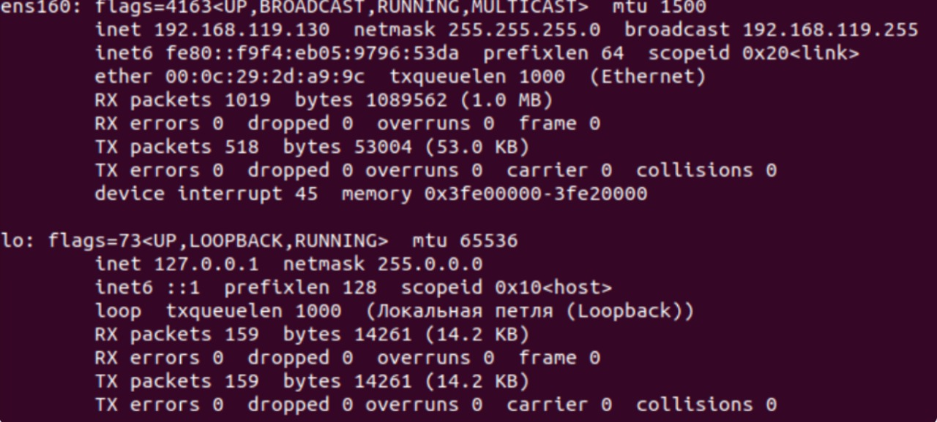

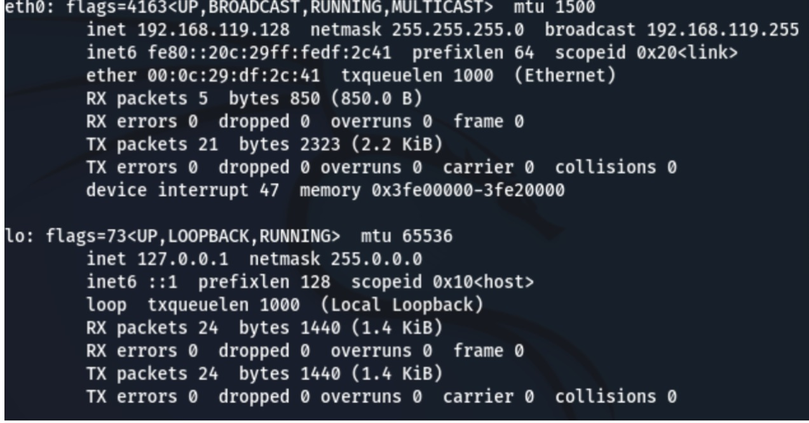

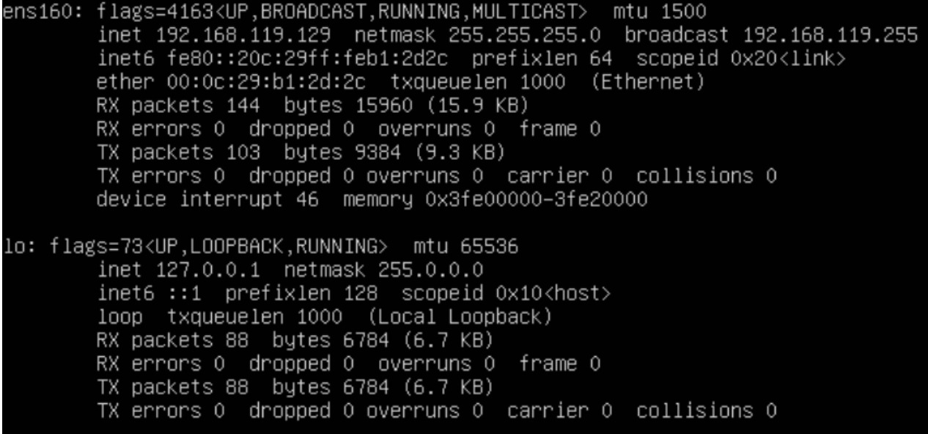

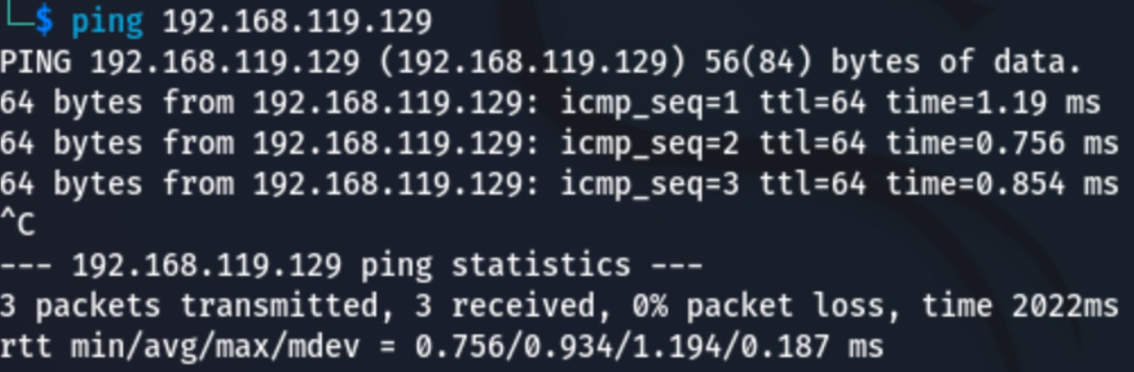

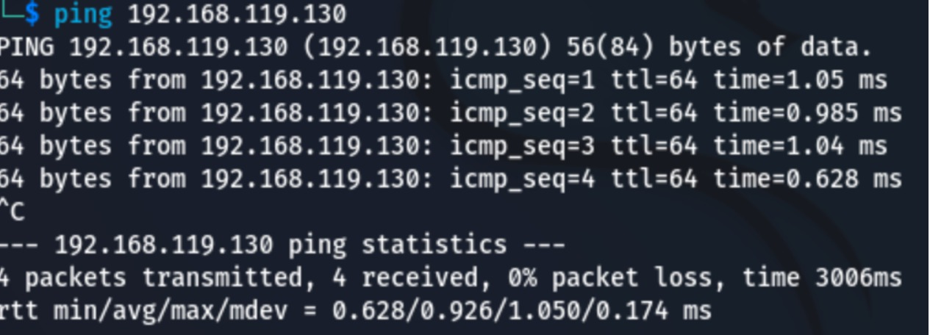

Так же при помощи подключения через ssh была введена проверка на подключения к конкретной машине



При попытке подключения машины **Б** к машине **В** происходит следующее:

